一、基础知识

1.1 分布式基础理论
（1） 什么是分布式系统？
《分布式系统原理与范型》定义：分布式系统是若干独立计算机的集合，这些计算机对于用户来说就像单个相关系统，分布式系统是建立在网络之上的软件系统。
随着互联网的发展，网站应用的规模不断扩大，常规的垂直应用架构已经无法应对，分布式服务架构以及流动计算架构实在必行，焏需一个治理系统确保架构有条不紊的演进。

（2）发展演变

单一应用架构：当网站流量很小时，只需一个应用，将所有功能都部署在一起，以减少部署节点和成本。此时，用于简化增删查改工作的数据访问框架（ORM）是关键。
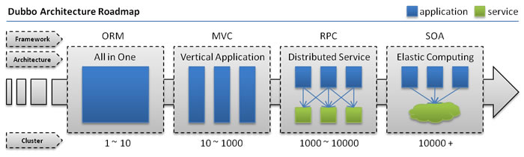

单体架构：当网站流量很小时，只需一个应用，将所有功能都部署在一起，以减少部署节点和成本。此时用于简化增删查改工作量的数据访问框架（ORM）是关键。

垂直架构：当通信量越来越大时，添加单个应用程序实例不能很好地加速访问，提高效率的一种方法是将单个应用程序分解为离散的应用程序。此时，用于加速前端页面开发的Web框架(MVC)是关键。

分布式服务架构：当垂直应用越来越多的时候，应用之间的交互是不可避免的，一些核心业务被提取出来作为独立的服务，逐渐形成一个稳定的服务中心，这样前端应用可以更快地响应变化的市场需求。此时，用于业务重用和集成的分布式服务框架(RPC)是关键。

流计算架构：当服务数量越来越多时，容量评估变得困难，而且规模较小的服务往往造成资源的浪费。为了解决这些问题，需要增加调度中心来管理基于流量的集群容量，提高集群的利用率。此时，用于提高机器利用率的资源调度和治理中心(SOA)是关键。

（3）RPC
RPC有两个核心概念：通讯和序列化
RPC框架有很多，如：dubbo、gRPC、Thrift、HSE(High Speed Service Framework)

1.2 dubbo核心概念
（1）简介
Apache dubbo是一款高性能、轻量级的开源Java RPC框架，它提供了三大核心能力：面向接口的远程方法调用，智能容错，负载均衡，以及服务自动注册和发现。
官网：http://dubbo.apache.org/

1.3 dubbo环境搭建

1.4 dubbo-helloworld
（1）提出需求
某个电商系统，订单服务需要调用用户服务获取某个用户的所有地址
我们现在需要创建两个服务模块进行测试
模块 | 功能
订单服务Web模块 | 创建订单等
用户服务service模块 | 查询用户地址等

测试预期结果
订单服务web模块在A服务器，用户服务模块在B服务器，A可以远程调用B的功能；

（2）工程架构
根据dubbo《服务化最佳实践》

1.5 监控

1.6 整合spring boot

二、dubbo配置

三、高可用

四、dubbo原理

